停水影響區域及時間如下表：
停水區域 | 停水時間
蘆竹區/瓦窯里 、坑子里 、山腳里 、山鼻里 、外社里 、內厝里、坑口里和平街。  龜山區/嶺頂里、新嶺里、龍壽里、大崗里、大坑里。 | 112年6月12日8時起至112年6月14日3時止，共43時。
龜山區/大同里、舊路里、陸光里、新路里、新興里、幸福里、山福里、山頂里、山德里、福源里、兔坑里、精忠里、龜山里、楓樹里、楓福里、中興里、大湖里、大華里、 公西里、文化里、長庚里、樂善里、文青里、體育大學、長庚大學。 | 112年6月12日8時起至112年6月13日23時止，共39時。
八德區/陸光里、大成里、大同里、大智里、大正里、大福里、大宏里、大慶里、廣隆里、茄苳里、高明里、高城里、大勇里、永豐里、大榮里、大義里。  桃園區/中德里、南門里、玉山里、泰山里、大興里、長德里、寶山里、寶慶里、中寧里、東山里、文化里、寶安里、瑞慶里、明德里、長安里、同德里、文明里、南華里、武陵里。 | 112年6月12日8時起至112年6月12日17時止，共9小時。

停水範圍圖：
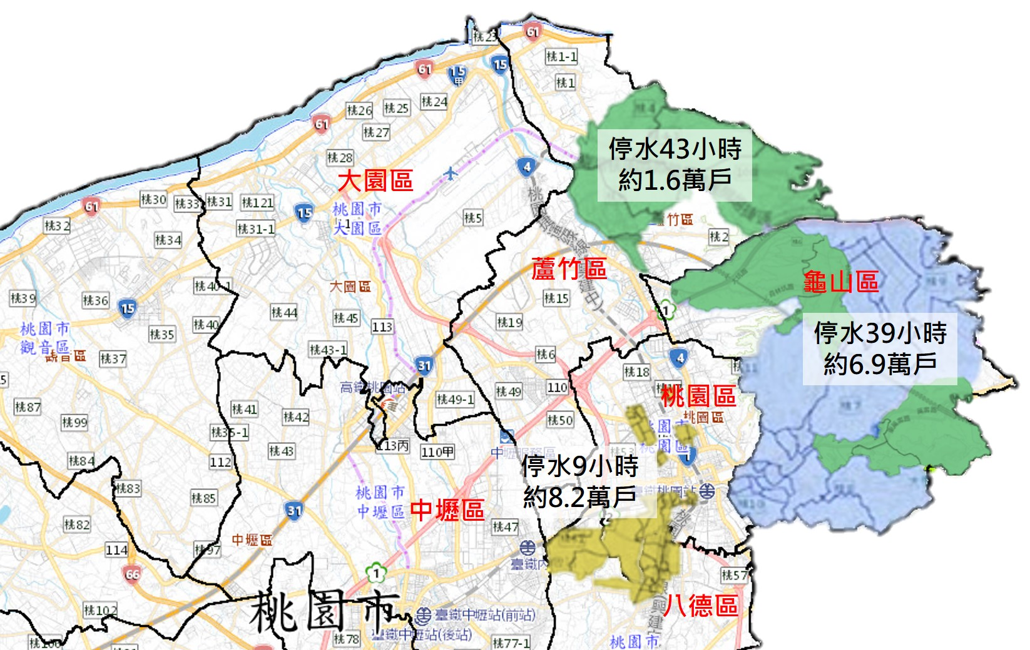

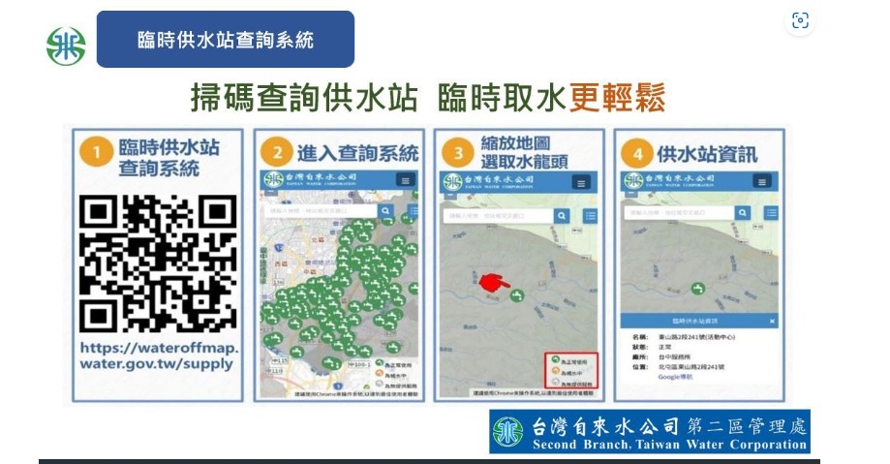
本府及各單位服務電話：
單位 |  | 電話 | 停水期間服務時間
台水公司二區處 | 客服中心 | 1910 | 24小時
 | 龜山服務所 | 03-3294999 | 6月12日8時至24時  6月13日0時至24時  6月14日0時至17時
 | 桃園服務所 | 03-3346128
桃園市政府 | 經發局 | 03-3322101  分機5266~5269 | 6月12日7時至22時  6月13日7時至22時
 | 本市應變中心 | 03-3379119  分機242、243 | 6月12日7時至6月  13日4時  6月13日7時至6月  14日4時
 | 市民諮詢服務熱線 | 1999 | 24小時
龜山區公所 |  | 03-3495112 | 6月12日7時至22時  6月13日7時至22時
蘆竹區公所 |  | 03-2220455
桃園區公所 |  | 03-3347940 | 6月12日7時至22時
八德區公所 |  | 03-368-3155#278
台水公司二區處飲用水供水站QR Code

